Департамент науки і освіти Харківської обласної державної адміністрації
КОМУНАЛЬНИЙ ЗАКЛАД «ХАРКІВСЬКА СПЕЦІАЛЬНА ЗАГАЛЬНООСВІТНЯ ШКОЛА-ІНТЕРНАТ №3»
ХАРКІВСЬКОЇ ОБЛАСНОЇ РАДИ

Методична розробка
відкритого уроку- розваги
з музичного мистецтва в 4 класі
за темою: «Зимові свята»

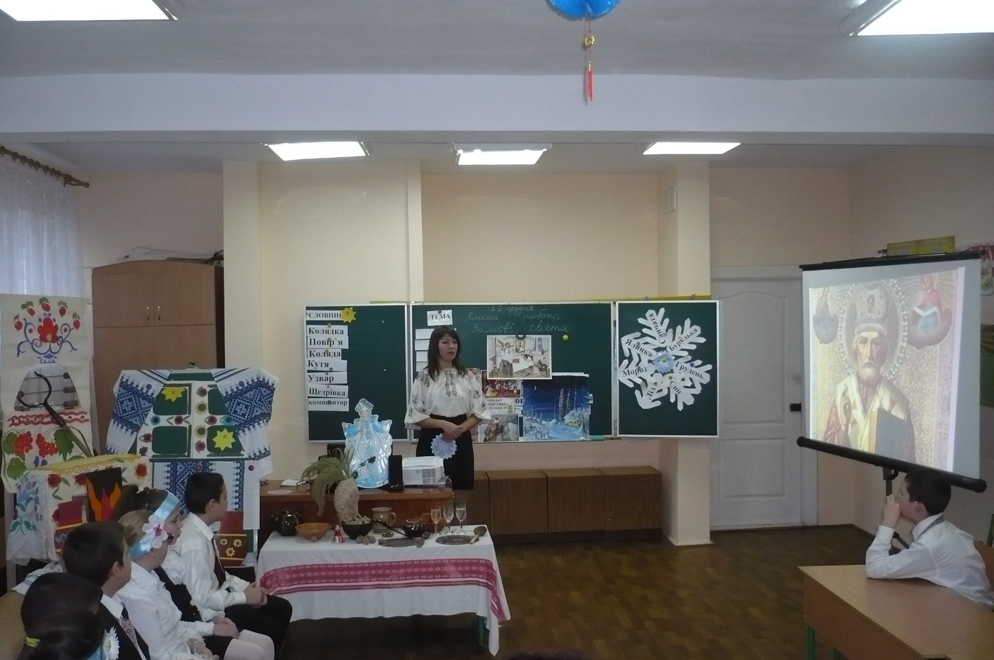

Підготувала
вчитель музичного
мистецтва ІІ категорії
Колупаєва Н.Л.

Харків 2015

Мета: Сприяти розвитку пізнавальної активності дітей, збагачувати враження про явища суспільного життя, створити сприятливі умови для збагачення життєвих вражень про народні зимові свята: День святого Миколая, Різдво, Новий рік. Залучати до сприймання творів національно культури (пісні, колядки, щедрівки) та розповідати їх напам’ять.
Розвивати уявлення про устрій сільської хати, характерні її ознаки. Виховувати в учнів почуття поваги до минулого українців, любов до пісні..
Обладнання: Інтер’єр української хати, кутя, піч, костюм кози, український одяг для дітей, торбинка з зерном, торбинка з гостинцями, зображення М.Леонтовича, кришталеві бокал из водою, демонстраційна дошка, проектор, ноутбук, фортепіано, фонограми запису різдвяних пісень та мелодій.
Словникова робота: Різдво Христове, колядки, коляда, щедрівки, Спас, кутя, узвар, композитор, Водохреща.
Попередня робота:
1. Ознайомлення дітей з народними зимовими святами та звичаями, пов’язаними з цими святами.
2. Розучування колядок, щедрівок, різдвяних пісень, зимових музичних ігор.

Хід уроку
І. Організація уроку.
1.Привітання.
2.Нервово-психологічна підготовка

Ось дзвінок сигнал нам дав-
Працювати час настав,
Тож і ми часу не гаймо,
І урок наш починаймо.
Сьогодні в нашій гарній хаті
Гостей зібралося багато,
Тож до них ви поверніться,
Привітайтесь й посміхніться

ІІ. Мотивація навчальної діяльності.
Діти, до нас завітала ще одна гостя. Хто вона? Відгадайте.
Стало біло навкруги.
Я розтрушую сніги,
Наганяю холоди,
Води сковую в льоди,
В дружбі з дітьми я всіма.
Здогадались? Я…(Зима) (Презентація)

-Отже, яка зараз пора року? Я знаю, що ви її завжди з нетерпінням чекаєте. І я хочу вам запропонувати згадати без чого не буває зими. Тож будьте уважними. А щоб нам краще пригадати –уявімо, що ми вийшли з вами на вулицю .
Звучить музика. Діти «виходять один за одним на вулицю» (пройшовши коло та зупинившись біля демонстраційної дошки)

1. Холод нам несе мороку,
У турботах лине будень.
Цей останній місяць року
Зветься як, вгадали ? Грудень
2. Я падаю на ваші хати,
Я білий-білий, волохатий,
Я прилягаю вам до ніг
І називаюсь просто… Сніг
3.Не тону я у воді,
Не горю я у вогні.
.Я прозорий і твердий-
Ходять, їздять по мені. Лід
4.Хто малюнок на вікні
Уночі зробив мені? Мороз
5. Росте вона додолу головою,
Росте вона холодною зимою,
А тільки сонечко засяє,
Вона заплаче і розтане. Бурулька
6.Зелену сукню маю,
Її ніколи не знімаю,
Один єдиний раз на рік
Зірками прикрашаю. Ялинка
7.Усе літо стояли - зими чекали,
Діждались пори – помчались з гори. Санчата
8. Ой, зима все посріблила,
Світ весь ковдрою накрила.
З неба вже летить пушинка,
Всім відомо – це…Сніжинка

Гарно взимку! Радіють їй всі діти. Та щось дуже холодно. Може підемо вже до хати? Йдуть до «хати».

«Ми гуляли»
Ми гуляли, ми гуляли, Руки на поясі, «пружинка».
Ручки в нас позамерзали. Піднімають руки вперед.
Не жалій своїх долонь,
Хай в них з’явиться вогонь. Плескають в долоні.
Ми гуляли, ми гуляли, Руки на поясі, «пружинка».
Ніжки в нас позамерзали. Руками торкаються ніг.
Тупу, тупу не жалій,
Свої ніжки розігрій. Руки на поясі, тупають ніжками.

Сідайте, діти біля теплої печі, зігрієтеся.
ІІІ. Основна частина
- Свято Миколая – Чудутворця. Повторення пісні «Молитва до Миколая».
Скажіть,будь-ласка, за що ви ще любите зиму? Взимку цікаво не тільки гратися в веселі ігри, а ще й зустрічати зимові свята. Яка ж зима без веселих зимових свят? Яке свято приходить до нас у грудні? Так, свято Миколая-Чудотворця. На минулому тижні в нашу школу вже приходив Миколай і подарував вам чудові подарунки. А скажіть коли ми святкуємо це чудове свято? (19 грудня)

Він ходить від хати до хати,
Питається мами і тата:
Чи є у вас чемна дитина,
Дівчатко мале, чи хлопчина?
Для кожного має в торбинці
Найкращі у світі гостинці.
А хто без кінця бешкетує,
Тим діткам він різки дарує.

Коли святий Миколай приходив до нашої школи ви співали йому пісеньку. Як вона називається? Давайте ми знову її виконаємо.
Але перед тим як пісню співати – потрібно правила співу згадати.
Правила співу:
Щоби правильно співати,
треба сісти або встати.
Спинки рівні, як тростинка,
руки вниз чи на колінка.
В класі тиша, геть розмови!
Вже до співу всі готові?
-стояти потрібно рівно;
-співати потрібно округленим ротом, стараючись відкривати його якомога ширше;
-чітко вимовляти слова.
-пісню співати у відповідному характері.
- не кричати

Виконання пісні.

- Свято Різдва Христового. Слухання уривку колядки «Нова радість стала», «Ой, чи є чи нема». Виконання обрядової пісні-гри «Го-го-го, коза».
Ось і закінчився місяць грудень. За ним приходить його брат. Як його зовуть? Відгадайте.
Цей місяць січе, він морозний буває,
Урочисто й святково усіх нас вітає. (Січень)

В січні ми святкуємо одне з найбільших зимових свят!
Дуже радісно сьогодні в серденьку моєму:
Народився Син господній в місті Вифлиємі.
Чи ви чули цю новину? Тож не гайте часу,
На всю нашу Україну прославляйте Спаса.

Чи здогадались, діти, яке свято ми відзначаємо в січні?

Різдво Христове – це свято, яке приходить у кожну оселю, мов казка. За давніми переказами з 6 на 7 січня Діва Марія народила Ісуса Христа -Божого Сина. Цей день ще називають святим вечором. До святої вечері сідають коли на небі засяє перша зірка, як колись засвітилась вона над містом Вифлиємом. Святий вечір – основна частина святкування Різдва Христового. До нього готуються особливо –варять кутю (пшеничну кашу з медом та маком) , узвар (компот із сухих фруктів), вивчають колядки (стародавні різдвяні пісні в яких сповіщається про народження Ісуса Христа). На святковому столі повинно бути 12 пісних страв. Веселі гурти колядників ходять від хати до хати, співаючи радісну новину: «Діва Марія породила сина». Ось і вечір наступає, скоро Різдвяна зірка засяє. А чи чуєте, діти, колядників? (звучить колядка «Нова радість стала») Я знаю, що ви теж знаєте колядки. Може розкажете мені?

(діти розказують колядки)

Йшли від хати і до хати українського села
Дітлахи колядувати, і коза між ними йшла.
(стук у дері)

Колядники: Христос народився!
Діти: Славімо його!
Колядники: По цьому дому, по веселому,чи дозволите колядувати, дім звеселяти? (співають колядку «Ой чи є чи нема»)
Пастух: Пустіть, тітонько, до вашої хати козу пасти.
-Я хату помастила, піч побілила, а ви мені шкоду зробите.
Пастух: Та пустіть, бо коза змерзла!

- Та йдіть уже, йдіть. Тільки добре співайте.
Під музику заходить пастух з козою та колядниками, виконуючи пісню «Го-го-го, коза»
Го-го-го, коза, го-го, сірая,
Ой, розходися, розвеселися, по цьому дому, по веселому.
Де коза ходить, там жито родить,
Де не буває, там вилягає.
Де коза ногою, там жито копою,
Де коза рогом, там жито стогом.
-А в нашому селі всі хлопці стрільці, встрелили козу в правеє вушко.
Бух!

Діти:Коза впала, нежива стала…
Пастух:Ой, така добра коза була, така розумна. Що ж тепер робити?
Діти: Треба лікаря покликати.
Лікар:Що тут у вас сталося?
Діти:Наша коза захворіла.
Лікар:Зараз перевіримо (слухає козу, мацає пульс). Треба козу дорізати.
Пастух:Ой, ні! Вилікуйте нашу козу!
Лікар:Добре, зараз спробую. (Дістає великий шприц і робить ін’єкцію в ногу. Коза піднімає голову і бекає)
Діти: Ожила! Ожила! (Співають)
Го-го-го, коза, го-го, сірая,
Ой, розходися, розвеселися, по цьому дому, по веселому.
Коза нападає на господиню.

Зачекай, сіра! Я відкуплюся!

Пастух:Господиня йде, коляду несе.
Мірочку жита, щоб коза була сита
Мірочку пшениці на паляниці,
Мірочку вівса, та й коляда вся.
Колядники:Спасибі, що дозволили поколядувати, а ми підемо далі. Мир у вашу хату!
Виходять, виконуючи пісню «Старий рік минає»

- Свято Василя або старого Нового року. Слухання щедрівки М.Леонтовича «Щедрик».
А на порозі наступне свято. Яке зимове свято ви любите найбільше? (Новий рік). Раніше Новий рік святкували не так як зараз. Новорічна ніч розпочиналася з 13 на 14 січня і вважалася чарівною, з нею було пов'язано чимало повір'їв , тобто коли дуже в щось вірили. Цей вечір називався Щедрим. Під час Щедрої вечері накривають багатий стіл, де переважають м’ясні страви, знову ж готують кутю. З настанням сутінків по селу ходили щедрувальники та співали щедрівки (пісні,які виконують на щедрий вечір).
-Ви чуєте цей прекрасний дзвін? Скільки звуків ви чуєте? Як ви думаєте, можна із цих трьох звуків придумати дуже красиву пісню?
А наш відомий український композитор (людина, яка складає музику) Микола Леонтович, який жив майже сто років назад, зумів придумати дуже гарну мелодію, яка стала відомою на весь світ щедрівкою.
Награю мелодію декілька разів.
Ви чули цю мелодію? Давайте прослухаємо цю щедрівку.
Слухання щедрівки «Щедрик» М.Леонтовича.
Ви почули, що в пісні оспівують господаря, всю його родину, худобу та бажають гарного урожаю з приходом весни. Як я вам вже говорила – цю щедрівку знають у всьому світі. Особливо її полюбляють в Америці. І хоча ви не знаєте англійської мови, все ж я хочу, щоб ви послухали її у виконанні американських молодих співаків, тому що музика має одну мову, яку розуміють всі. Зверніть увагу, що співають цю щедрівку без супроводу музичних інструментів, а своїми голосами.
Слухають уривок з щедрівки. .
- Свято Водохреща
І нарешті останнє свято, яке завершує зимові свята називається Водохреща. Святкують його 19 січня. Коли Ісус,Син Божий , досяг 30-ти років його похрестили в річці Йордан. Вважається, що на Водохреща, з опівночі до опівночі, вода набуває цілющих властивостей і зберігає їх протягом року, лікуючи різні хвороби.
В цей день у всіх містах і селах, де є церкви, святять воду.
Існують такі народні прикмети:
-На Водохрещi день ясний — хліба будуть чисті, а якщо похмурий — буде у хлібі повно бур’яну;
-Іде лапатий сніг — на врожай.
ІV. Корекційна робота з учнями.
Наш урок теж добігає кінця. І я хочу запропонувати вам перевірити свої знання . Зараз я вам роздам різдвяні зірочки. Якщо ви почуєте вірну відповідь – зірочку піднімаєте високо над головою, якщо ж невірну – ховаєте її за спину. Будьте дуже уважні.
- Зараз місяць грудень.
- В грудні ми святкуємо свято 8 березня.
- Святий Миколай дарує подарунки неслухняним діткам.
- Різдво Христове – свято, що сповіщає про народження Ісуса Христа.
- Колядка – це пісня про хлопчика Колю.
- Щедрівки співають на Щедрий вечір та бажають господарям гарного урожаю.
- Водохреща – свято, яке завершує зимові свята. На Водохреща святять воду.
Мені дуже приємно, що ви все запам’ятали, тому я хочу вас пригостити солодощами.
V. Заключна частина уроку
Ми, українці, - нація дуже давня, і свою духовну культуру почали творити дуже-дуже давно, коли наші пращури обожнювали природу. Тому більшість звичаїв, обрядів та свят у календарі пов’язані саме з порами року. Давайте ж не будемо забувати про ці звичаї, дотримуватись традицій, шанувати нашу культуру і любити свій край.
Діти повертаються до гостей і промовляють:
Ну, а з вами , добрі люди,
Хай господня ласка буде,
Живіть в мирі і любові,
Щедрі будьте і здорові.
Сієм, вієм, посіваєм,
Долі світлої бажаєм!

Додаток.
«Молитва до Миколая»
1.
Святий Миколаю
Я тебе благаю
Пошли щастя й світлу долю
Козацькому краю.
Приспів:
Дідусь і бабуся -
Щоб були здорові,
Татусь і матуся –
Щоб жили в любові.
2
Усім добрим діткам
Принеси гостинці
І подаруй Божу ласку
Кожній сиротинці.
Приспів:
3.
Люблять наші дітки
Свято Миколая.
Через нього божа ласка
Сходить з небокрая.

«Нова радість стала»

Нова радість стала,
Яка не бувала,
Над вертепом звізда ясна
У весь світ засіяла.

Де Христос родився,
З Діви воплотився,
Як чоловік пеленами
Убого повився.

Пастушки з ягнятком
Перед тим дитятком
На колінця припадають,
Царя-Бога вихваляють.

Ой Ти, Царю, Царю,
Небесний Владарю,
Даруй літа щасливії
Сего дому господарю.

Сего дому господарю
І сій господині,
Даруй літа щасливії
Нашій славній Україні.

«Ой чи є, чи нема»
Ой чи є, чи нема
Пан господар вдома?
Щедрий вечір, добрий вечір,
Пан господар вдома.

Ой нема, ой нема –
Та й поїхав до млина.
Щедрий вечір, добрий вечір,
Та й поїхав до млина.

Пшениченьки спетлювать,
Меду-пива купувать.
Щедрий вечір, добрий вечір,
Меду-пива купувать.
Меду-пива купувать,
Свої гості частувать.
Щедрий вечір, добрий вечір,
Свої гості частувать.
«Щедрик»
-Щедрик-щедрик-щедрівочка
Прилетіла Ластівочка
Стала собі щебетати
Господаря викликати

Вийди-вийди Господарю
Подивися на Кошару
Там Овечки покотились
А Ягнички народились

В Тебе Товар весь хороший
Будеш мати мірку грошей
Хоч не гроші то полова
В Тебе Жінка чорноброва

